报告2：数据治理、安全、隐私与伦理，以及数据血缘、可观测性的技术论证和验证
项目：INT6164电商履约数据整合与质量治理系统
负责人：组员C；字段语义依A数据字典；运行批次与真实页面接入责任B
验证日期：2026年11月9日；主批次：batch_20261109_223909
说明：本报告侧重可执行实现、公式、关联和验证；报告1侧重治理、安全、隐私、伦理及新兴技术总体权衡。

1. 技术问题与验收目标
原项目已经有订单表、关联表、processing_log、quality_check_results和履约视图，但“表存在”不等于“治理机制有证据”。A导入代码以源行数同时记输入和输出，会掩盖评价/地理去重后实际行数；原血缘视图只列来源字段，存在estimated−actual符号表述错误；延迟视图未限定delivered，且直接时刻比较与DATEDIFF正值不是同一口径。C的任务不是重新解释全部业务字段，而是把这些接口变成可检查的约束、批次结果和追溯链。
验收目标为：一个可查看字段目录；至少一个完整指标血缘；每个处理批次可关联质量结果；至少一次标注测试异常且预期/实际可对照；技术正文解释价值、维护成本、局限和替代。与真实B页面的接入必须单独标注，不用静态目录页面冒充业务前端完成证明。

2. 可执行架构与对象
archive CSV（只读）
→ stg_*（原始字符串、记录序号、batch_id）
→ rules.py（45条SQL规则）
→ quality_check_summary（每规则每批一行，包括PASS）
quality_check_results（异常样例，兼容A现有表）
→ data_quarantine / data_quality_flags（隔离或标记）
→ A核心表（按处置结果构建，geo按邮编聚合）
→ v_delayed_orders_governed / v_delay_days_trace
→ 可查看目录与供B接入的查询结果
每个步骤 → processing_log；每批行数 → batch_row_reconciliation
业务/处理时间 → batch_data_time_profile；观察事件 → observability_events
SQL/governance/01_governance_schema.sql创建治理对象，不修改A业务字段；02_quality_checks.sql提供只读检查示例；04_lineage_delay_days.sql提供候选延迟视图、逐单追溯与7步metric_lineage；05_observability_rules.sql登记13条观测规则；07_security_roles.sql实现角色和受限访问。SRC/governance/governance_pipeline.py负责实际流水线，build_metadata_catalog.py刷新目录，测试与安全脚本分别生成证据。
暂存保留源值的意义是让约束失败也可解释。若直接写有主键的核心表，重复行可能在导入阶段失败，或被INSERT IGNORE/drop_duplicates吞掉；治理层先记录异常、再说明拒收原因，才能核对输入→输出。

3. 质量规则的形式与实测
每条规则返回record_key、src_row_num并定义checked_sql分母。单一来源rules.py同时用于执行与SQL/清单导出，减少维护两套口径。异常率公式为failed_rows/checked_rows；无异常PASS；正异常率≤阈值WARN；超阈值FAIL。字段条件缺失的分母必须是相关状态人群，而不能总用全部订单，例如NUL-01分母为96478笔delivered订单。
关键关联检查示例：
SELECT CONCAT(i.order_id,'#',i.order_item_id) AS record_key,
i.src_row_num
FROM stg_order_items i
LEFT JOIN stg_orders o ON o.order_id=i.order_id
WHERE o.order_id IS NULL;
条件缺失示例：
SELECT order_id AS record_key, src_row_num
FROM stg_orders
WHERE LOWER(TRIM(order_status))='delivered'
AND NULLIF(TRIM(order_delivered_customer_date),'') IS NULL;
主批次45条规则为23 PASS/22 WARN，无FAIL或ERROR，分别检查重复键、关联失败、条件缺失、时间矛盾、域值、金额和口径。这里的WARN表示存在低于初始阈值的已知问题，不是无异常。完整表与5个样例键见quality_report.md，不以抽样推断全量数量。
订单等主要主键无重复、全部前向外键无孤立，但仍有814条评价主键冲突、775笔订单无明细、8笔delivered缺签收、6笔canceled有签收、23笔签收早于承运、249筆支付与商品加运费差额>1.00。这说明数据库约束是第一道完整性保证，不能替代业务用途质量。
异常明细每规则最多1000条，主批6058条；汇总保存完整failed_rows，隔离保存全部需要隔离的行。geo981148条后续邮编记录不是只检查了1000条，也不能等同981148条“错误地理信息”。

4. 行数守恒与处置的可核对性
一般表满足：expected_core_rows = staged_rows − quarantined_rows，隔离按不同src_row_num计而不是按规则命中数。geo特殊转换满足expected_core_rows=COUNT(DISTINCT邮编前缀)。源行数是CSV解析记录数，不是wc换行数，因为评价文字可含换行。
表 | 源/暂存 | 去重隔离行数 | 核心结果 | 核对
orders | 99441 | 0 | 99441 | 相等
order_items | 112650 | 0 | 112650 | 相等
order_payments | 103886 | 0 | 103886 | 相等
customers | 99441 | 0 | 99441 | 相等
sellers | 3095 | 0 | 3095 | 相等
products | 32951 | 0 | 32951 | 相等
reviews | 99224 | 814 | 98410 | 99224−814
geolocation | 1000163 | 0 | 19015 | 不同邮编数
category_translation | 71 | 0 | 无核心表 | A模型未建，只作关联辅助

没有依据的修正可能比标记更危险。canceled有签收不能自动改成delivered；签收早于承运不能交换时间；支付差额不能断言是手续费。评价隔离减少分析覆盖；地理平均只是原型适配，需要A确认。设计的released/discarded审批流程未实测，改变隔离状态不会自动回放。

5. 延迟天数口径：发现差异而非只证明查询能运行
MySQL DATEDIFF只使用日期部分[1]，不是时刻差。源预计日期均为00:00:00，所以同预计日期稍后签收会满足签收时刻>预计时刻，同时DATEDIFF=0。原项目“实际>预计”和“延迟天数>0”的描述不能直接同时作为同一口径。
定义 | 主批次实际值
A原视图：不限定状态，签收时刻>预计时刻 | 7827
限定delivered，签收时刻>预计时刻 | 7826
限定delivered，DATEDIFF≥1 | 6534
同预计日期签收的delivered差额 | 1292
delivered且两个日期非空（共同有效分母） | 96470

治理候选定义为自然日延迟：已送达且日期非空，delay_days=DATEDIFF(签收,预计)，≥1为延迟；当天签收准时。有效分母96470相较96478个delivered少8笔缺签收。天数延迟率约6.7731%，时刻延迟率约8.1124%。正延迟均值10.6201天、最大188天。
A原视图多的1笔实际定位为1950d777989f6a877539f53795b4c3c3，状态canceled，签收2018-03-21 22:03:51，预计2018-03-09 00:00:00，计算12天，命中NUL-04。它位于源第2922条数据记录，说明此前“7827 vs 7826”的差异不再只是猜测。
候选v_delayed_orders_governed不替换A旧视图，须组长确认后B决定接入。源日期未附时区，不擅自转UTC；同时保存late_by_timestamp供对照。订单级指标不要与明细/支付原始行直接JOIN后计数；两种一对多需分别预聚合。SUM(DISTINCT金额)也会错删真实相同金额，不能作为通用防重复手段。

6. 完整血缘与记录级验证
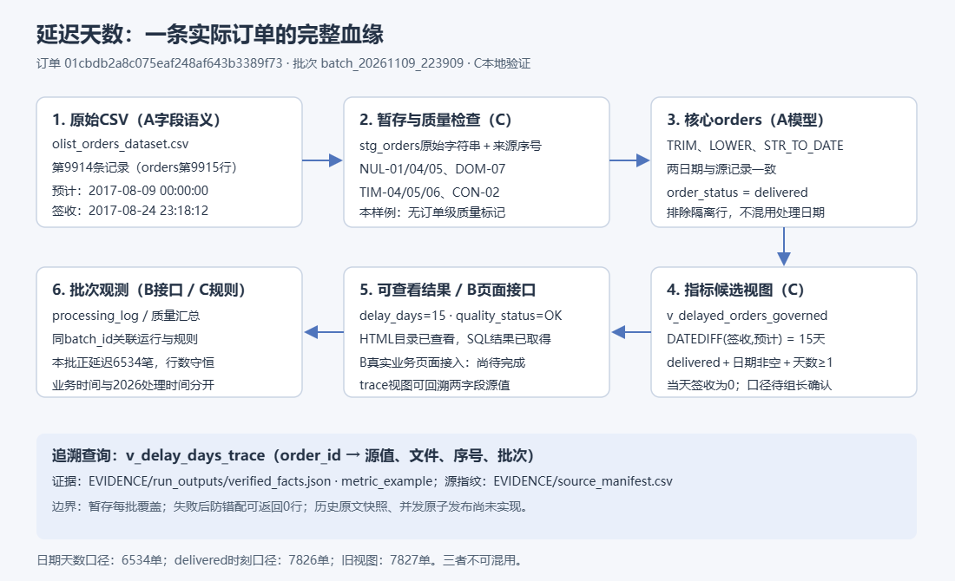
延迟天数完整血缘
实测样例01cbdb2a8c075eaf248af643b3389f73：archive/olist_orders_dataset.csv第9914条数据记录（orders固定单行结构，第9915行）；状态delivered，预计2017-08-09，签收2017-08-24 23:18:12；暂存保存原字符串和batch_20261109_223909；核心解析两日期；候选视图计算15；订单质量标记为空。原文件指纹、逐步值及条件保存在verified_facts.json。
SELECT order_id, delay_days, raw_order_status,
raw_delivered_customer_date, raw_estimated_delivery_date,
core_delivered_customer_date, core_estimated_delivery_date,
src_file, src_row_num, csv_line_no, batch_id, flag_rules
FROM v_delay_days_trace
WHERE order_id='01cbdb2a8c075eaf248af643b3389f73';
这条SQL已实际取得一行15天结果，能沿值而不是只沿表名回到源记录。metric_lineage记录源、暂存、质量、核心、视图、页面接口与观测7个步骤；HTML目录能查看。页面结果在本交付是SQL返回和可查看目录，B业务前端未展示验收。
数据库追溯当前批次使用运行日志顺序并要求暂存batch_id匹配，避免按字符串MAX错选或把旧核心值接到失败批次原文。暂存每批覆盖，因此缺文件失败后旧核心仍在但逐单追溯0行；这是已验证的可用性局限，不是保留了完整历史版本。历史回放需按批次持久化原文快照或源映射。
OpenLineage以Run/Job/Dataset描述处理事件并用facets扩展[2]。本交付导出runId、输入输出和列血缘JSON作为扩展原型，未进行完整schema或接收端验证，自定义facet仍有占位地址；不能写成已对接OpenLineage服务。

7. 可观测性与B的批次接口
processing_log记录每步骤生命周期；quality_check_summary每批每规则一行；observability_events每判断对象一行。batch_id跨三者关联，check_id/log_id/event_id仍是各表主键。该批次零异常规则也存PASS，防止空结果被误读成未运行或没有问题。
13条观测规则涵盖运行失败/长时间running/源缺失，源-暂存/暂存-核心守恒，行数漂移，critical质量FAIL、一般阈值超限、异常数漂移、规则ERROR，处理间隔、业务时间回退、延迟指标突变。行数变化>5%为WARN、>20%为ALERT，异常数量变动>50%且差至少10条为WARN，延迟订单数变化>10%为WARN；都属于待调整的初始规则。
SET @bid='batch_20261109_223909';
SELECT process_name,status,input_rows,output_rows
FROM processing_log WHERE batch_id=@bid ORDER BY log_id;
SELECT rule_id,checked_rows,failed_rows,check_status
FROM quality_check_summary WHERE batch_id=@bid ORDER BY rule_id;
SELECT obs_rule_id,object_name,event_status,observed_value,expected_value
FROM observability_events WHERE batch_id=@bid ORDER BY event_id;
B可分别读取或分层聚合后连接。不要将23条左右步骤日志直接与6058条质量明细展开JOIN再求和；batch_id相等并不代表两表粒度相同。
两个全量批次质量数量相同且行数守恒，观测ALERT=0/WARN=0，但质量23 PASS/22 WARN。这不矛盾：质量WARN表示有低于初始门限的已知存量问题；观测WARN表示运行需要升级关注。运行status=success也不是“全部数据干净”。下单业务时间停留2018年不触发导入超时；只依据2026年process时间判断。

8. 故障注入：预期、实际与证据
预期文件在运行前编写：TESTS/governance_test_expected.json；合成CSV存DATA/TEST、ID/评论以TEST_GOV_标注、独立库ecommerce_fulfillment_govtest。未向真实archive注入异常，未混入正式批次。
场景 | 输入/预期 | 实际 | 结论与边界
A质量异常 | 重复键、孤立外键、条件缺失、时间矛盾、非法值/日期、金额/口径 | 45条数量及记录键一致，36条正触发、9条零异常；7项断言测试通过 | 规则集合对指定样本有效，不是全域认证
A行数错误 | sellers第3条只有3列，源3→暂存2 | OBS-ROW-01 ALERT，批次partial | 解析错误也有批次证据
A处置 | orders14−3=11，明细16−6=10，支付15−4=11，评价8−3=5 | 完全一致；隔离O09/O14及负价格不在核心；5行CAS-01 | 隔离/级联可核对
A指标 | O02延迟5天；O03同日签收0；O04 canceled；O07延迟2且TIM-04 | O02/O07纳入，O03/O04排除，O07有标记 | 可对照源行号和公式
B运行失败 | 删除products文件，不开始core_build | stage_load.products=failed、OBS-RUN-01/03 ALERT；核心行数不变；追溯0行 | 仅证明构建前失败保护，不是中途原子回滚
C行数漂移 | orders14→7，−50% | OBS-ROW-03 ALERT，批次partial | 基线关联可验证

EVIDENCE/governance_test_evidence.md自动记录输入解释、批次、逐规则预期/实际、隔离负载、行数、指标与观测；pytest结果为7 passed。日期负样本只覆盖一个无效批准日期及数量，未逐个验证所有日期边界或修正值；规则SQL执行ERROR、运行超时、24小时间隔和业务时间回退尚未故障注入。进一步覆盖需A/C确认边界测试集，B提供调度环境。

9. 安全、隐私与伦理如何融入技术链
角色权限SQL使业务岗位只读取受限视图/过程，管理者州级聚合采用至少10单门槛；商家USER()映射验证为一个卖家2033行。C治理角色仍可看原文，属于高权限岗位，不能说所有人都只能看脱敏数据。19项允许/拒绝用例通过，完整矩阵见security_privacy_plan.md；运行角色只测了日志写入，未测其完成全部治理步骤。
审计实际自动提交写一条日志，但事务回滚可撤销，额外风险测试已确认；因此不能以“应用有audit表”替代服务器审计。TLS未强制、明文root凭据存在、.gitignore缺失，均为实际记录，不在本次范围自动改动A/B设置。
核心非空评论电话2条、网址2条，同正则脱敏后残留0；邮箱/CPF零命中没有正样本。客户端实际保留的邮编3位+城市+州仍有5.39%客户记录处在k<5分组，而去掉城市的对照为0.06%。这说明目录应准确记录输出字段，隐私评估不能按更少字段替实际页面做乐观计算。
来源许可为CC BY-NC-SA 4.0[3][4]，课堂非商业使用、署名及适用的相同许可分享需遵守；也不得重新识别或营销利用。AL/SP延迟差异是描述统计，不能自动处罚卖家或歧视地区。数据标记、有效分母、隔离覆盖、口径和业务责任必须跟随指标结果展示。

10. 技术权衡、维护成本与替代方案
当前选MySQL/Python而非大型治理平台，是因为数据规模约10万订单、9个冻结源，团队可用同一SQL批次关系完成检查。首次批次约83秒日志跨度（墙钟约84秒）、质量约22秒，第二批计数复现；单机实验不能作生产性能承诺。百万行geo暂存是主要存储负担，历史隔离和结果追加也会增长。人工成本是字段变更同步、阈值审批、异常复核及页面/调度维护，未测人时不估造数字。
方案 | 当前价值 | 局限与成本 | 可采用替代
手写SQL规则+结构化结果 | 逻辑透明、结合A模型、同batch追踪 | 覆盖需人工维护，表头以外契约不完整 | 小规模数据库约束/人工抽样；规模大再采用测试框架与CI
HTML/CSV元数据目录 | 无需服务即可查看、易整合组内报告 | 不自动同步所有schema变更，不是DCAT RDF实现 | CSV或wiki；多团队再采用目录平台
当前记录级血缘 | 一条真实15天结果可溯源 | 暂存覆盖、历史版本缺失，非并发 | 批次源快照+字段版本；标准运行时采集
观测阈值+日志 | 解析损失、质量异常和行数突变可关联 | 固定阈值易误报，独立探针/告警未部署 | 调度日志+人工确认；后续监控/事件系统
角色+视图+过程 | 已验证权限边界和行级限制 | 账号一对多映射维护，连接池共享账号需另做可信身份映射，审计可回滚 | 访问网关/独立审计通道/企业插件

升级优先级应先保证原子发布、不可变源版本、真实权限与审计，再引入平台化目录、OpenLineage接收端和智能漂移检测。不能用平台功能图代替当前可运行证据，也不能因安装成本低就承担不适合课堂维护的复杂性。

11. 结论
技术最低交付已形成：72字段可查看目录、15天真实指标完整血缘、每批45条质量结果、三场景异常测试及证据、安全隐私和伦理正文与实际权限/隐私记录。报告的重点不是证明所有规则都正常，而是解释确实存在的7827/7826/6534差异、行数去向及访问风险。
尚未完成生产保证：构建中失败原子回滚、并发运行、历史源版本回放、不可撤销审计、全流水线专用角色、TLS/加密/备份恢复与全套日期/文本边界测试。源数据与A/B既有代码未改；组长确认口径和A复核主键后，由B完成页面接入。验证完成度与设计范围已分开，便于最终小组报告诚实整合。

参考与交付定位
[1] MySQL日期函数与DATEDIFF语义。
[2] OpenLineage对象模型。
[3] Olist数据集与许可。
[4] CC BY-NC-SA 4.0中文说明。
质量/处置/目录/血缘/观测/安全正文位于DOCS/GOVERNANCE；脚本位于SQL/governance和SRC/governance；测试位于DATA/TEST与TESTS；证据位于EVIDENCE。原始业务字段含义参照附件MYSQL/DOCS/DATA_MODEL；本报告数字以EVIDENCE/run_outputs/verified_facts.json为快照依据。

